رؤسای محترم مراکز تابعه
با سلام و احترام
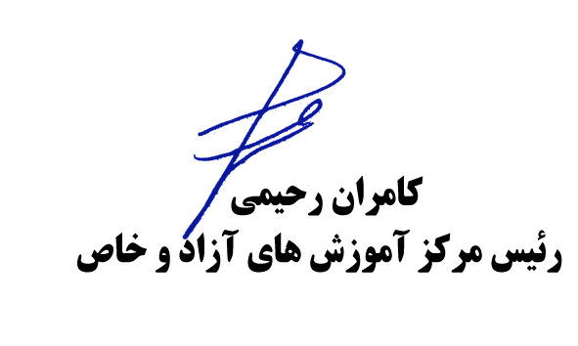
همانگونه که استحضار دارید، صفحه اختصاصی(زیرپورتال) مربوط به مرکز آموزش های عالی آزاد و خاص دانشگاه که حاوی بخشنامه های فرادست ( وزارت محترم علوم و ... ) – شناسنامه حاوی اطلاعات و مشخصات دوره ها و کارگاه های آموزشی دارای مجوز به تفکیک هر مرکز – اخبار و گزارشات مربوط به اجرای دوره ها و کارگاه های آموزشی–فرم ها و مستندات موردنیاز جهت انجام فرآیند پیشنهاد ، اجرا و نظارت بر اجرای دوره ها وکارگاه های مذکور– بانک اطلاعاتی اساتید و... در آدرس: مرکز آموزش های عالی آزاد و خاص/ معاونت آموزشی TVU.ac.ir / و یا از طریق لینک دسترسی سریع واقع در صفحه اصلی وب سایت دانشگاه قابل دسترس و بهره برداری می باشد . لذا خواهشمند است به منظور فراگیر نمودن فعالیت مراکز در حوزه آموزش های غیررسمی ( عالی آزاد و خاص ) از باب نقش مهم این نوع آموزش ها در ارتقاء بهره وری نیروی انسانی موجود در کشور، ترتیبی اتخاذ فرمایند مراتب به نحو مقتضی به استحضار همکاران شاغل اعم از کادر اداری و
آموزشی ( مدرسین و اعضای هیئت علمی ) و هم چنین دانشجویان رسانده شود . پیشاپیش از حسن همکاری رؤسای محترم تشکر و قدردانی بعمل می آید .

